Opdracht 3.1

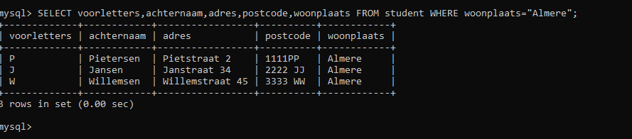

SELECT voorletters,achternaam,adres,postcode,woonplaats FROM student WHERE woonplaats="Almere";

Opdracht 3.2

mysql> SELECT voorletters,achternaam,tussenvoegsels,woonplaats FROM student WHERE woonplaats="Lelystad";

opdracht 3.3

mysql> SELECT voorletters,achternaam,tussenvoegsels,woonplaats FROM student WHERE woonplaats<>"Lelystad";

Opdracht 3.4

mysql> SELECT voorletters,achternaam,tussenvoegsels,woonplaats FROM student WHERE geslacht="V";

opdracht 3.5

mysql> SELECT voorletters,achternaam,tussenvoegsels,woonplaats FROM student WHERE geslacht<>"m";

opdracht 3.6

mysql> SELECT voorletters,achternaam,tussenvoegsels,woonplaats FROM student WHERE geslacht="o";

Opdracht 3.7

mysql> SELECT voorletters,tussenvoegsels,achternaam FROM student WHERE woonplaats="Lelystad" AND geslacht="V";

opdracht 3.8

mysql> SELECT voorletters,tussenvoegsels,achternaam FROM student WHERE woonplaats="Lelystad" OR woonplaats="Almere";

opdracht 3.9

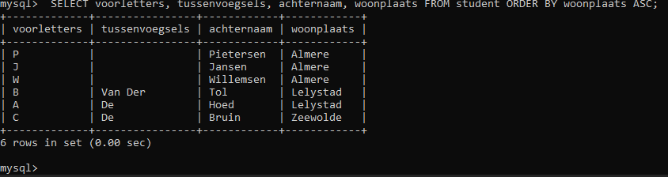

mysql> SELECT voorletters, tussenvoegsels, achternaam, woonplaats FROM student ORDER BY woonplaats ASC;

opdracht 3.10

mysql> SELECT voorletters, tussenvoegsels, achternaam, woonplaats FROM student ORDER BY woonplaats DESC;